Ar Zénith. Une délégation à Saint-Malo
Publié le 02 mai 2019 Le Télégramme

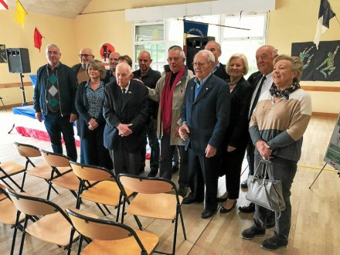

L’assemblée générale de l’amicale France libre Ar-Zénith s’est tenue dimanche, à Saint-Malo. Dix capistes, dont Jean-Paul Coatmeur, vice-président de l’amicale, Jean-François Marzin, conseiller municipal, et Ambroise Menou, premier adjoint de Sein, ont fait le déplacement.
Ils ont retrouvé Jacques Le Gall (98 ans) et son frère Alexis (96 ans), deux des trois derniers survivants qui, le 19 juin 1940, quittèrent Audierne à bord de l’Ar-Zénith pour rejoindre le Général de Gaulle à Londres.
Les 8 et 9 juin, c’est une délégation de la Fondation de la France libre qui se déplacera à Audierne, Plogoff et Sein pour célébrer le 79e anniversaire de l’appel du Général de Gaulle.

